Методическая разработка

открытого урока в 8 классе

с использованием средств ИКТ

по теме:

«Обмен веществ и энергии»

Учитель биологии
Милова И.В.

Цель:
Образовательные: создание условий для
Раскрыть сущность процесса обмена веществ и энергии как основной функции организма.
Воспитательные: создание условий для
- сознательного отношения к своему здоровью и здоровью окружающих;
- воспитания аккуратности, наблюдательности и любознательности.
Развивающие: создание условий для
- развития творческих способностей, логического и алгоритмического мышления, внимания и эстетического вкуса;
- развития умений анализировать, делать выводы.
Задачи: 1. разъяснить значение пластического и энергетического обмена веществ
2. раскрыть сущность энергетических процессов в организме
3. развивать умение устанавливать взаимосвязь между потреблением и расходованием энергии для процессов жизнедеятельности организма
4. продолжить формировать умение работать с различными источниками информации.

Тип урока: урок изучения новых знаний, комбинированный.

Методы урока: словесные, наглядные.

Оборудование: учебник, раздаточный материал, Смарт-технологии

Ход урока

ЭТАПЫ УРОКА | ХОД УРОКА | ПРИМЕЧАНИЕ
I. Организационный момент.

II. Изучение нового материала.

- Обмен веществ. | Оглядываясь вокруг, мы восхищаемся великим многообразием живых существ.  Мы с вами знаем, что живая природа отличается от неживой рядом признаков. Одним, из которых является – обмен веществ.  Любой живой организм, в том числе и человек, - открытая система, которая потребляет из окружающей среды различные вещества и использует их в качестве строительного материла или как источник энергии, выделяя в окружающую среду продукты жизнедеятельности и энергии.  Обмен веществ – поступление в организм из внешней среды различных веществ, их усвоение и выделение во внешнюю среду образующихся продуктов распада. | 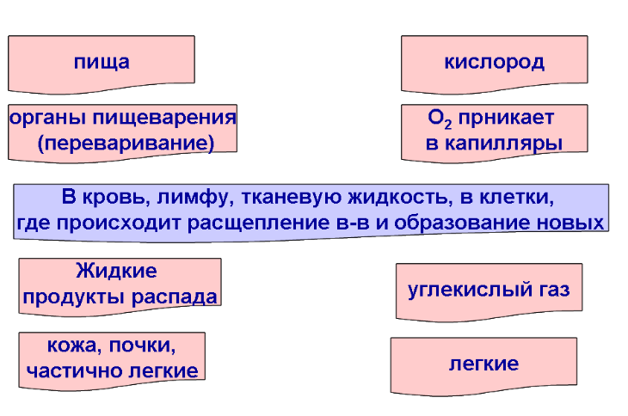
- Виды и стадии обмена веществ. | Организм живет и человек получает готовые органические вещества с пищей. Но чтобы эти соединения могли включиться в обмен, они должны быть расщеплены на элементарные части. Этот процесс и осуществляется как вы знаете, в системе органов пищеварения. Пищеварение, транспортировка питательных веществ, кислорода, есть лишь подготовительная стадия обмена веществ. | 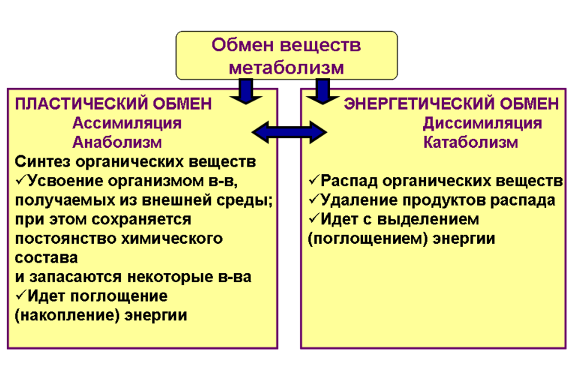
- Виды и стадии обмена веществ. |  | 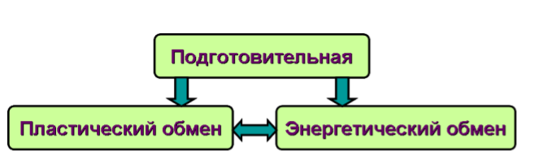  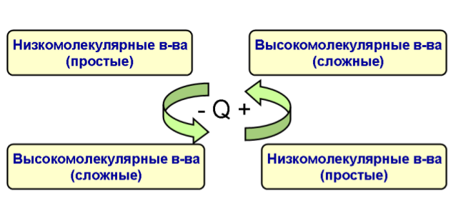
- Виды и стадии обмена веществ. | Задание. Объясните схему «Значение для организма белков, жиров, углеводов, воды и минеральных веществ» | 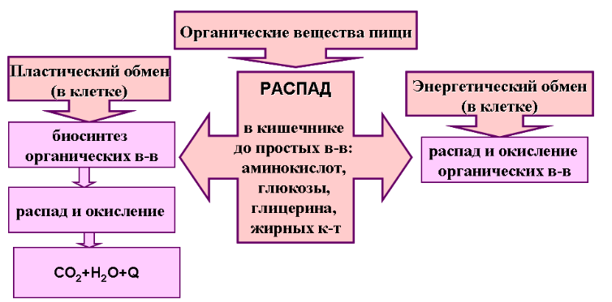
- Превращение энергии в организме | Согласно закону сохранения энергии, энергия не возникает и не исчезает бесследно, а переходит из одного вида энергии в другой. Электрическая – передача информации по нервным волокнам с помощью импульса.  Химическая – биосинтез АТФ, белков, жиров, углеводов.  Механическая – сокращение скелетных мышц, сердца, диафрагмы.  Тепловая – поддержка постоянной температуры тела, выделение избытка тепла в окружающую среду. | 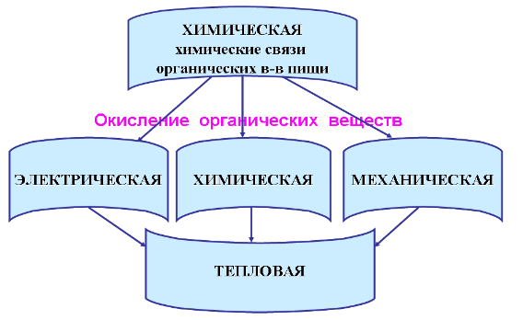
- Расход энергии. | Для жизнедеятельности организма минимальная суточная норма энергии составляет 10500 кДж. | 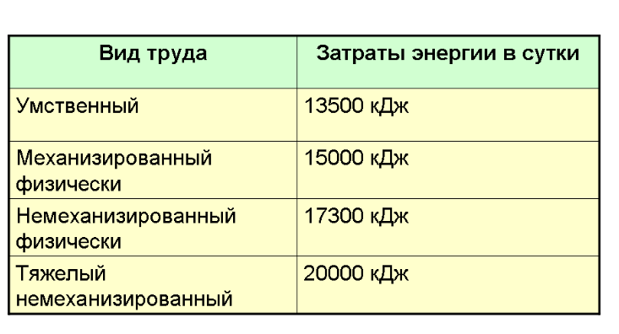
- Взаимное превращение веществ в организме | Превращение веществ идут на ферментных системах клеток печени.  Обмен веществ – сложная цепь превращений в организме, начиная с момента поступления из внешней среды питательных веществ и кончая удаление продуктов распада.  При расщеплении 1г углеводов образуется 17,6 кДж энергии.  При расщеплении 1г белков образуется 17,6 кДж энергии.  При расщеплении 1г жира образуется 38,9 кДж энергии. | 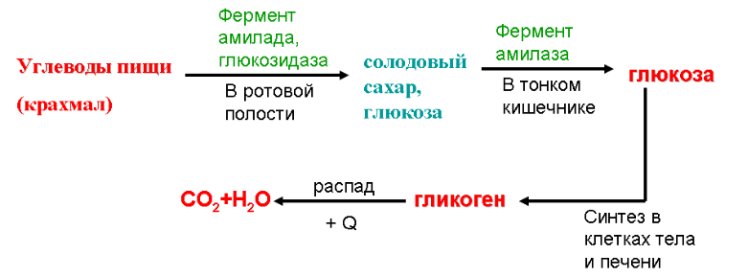  Схема «Обмен углеводов»
- Взаимное превращение веществ в организме |  | 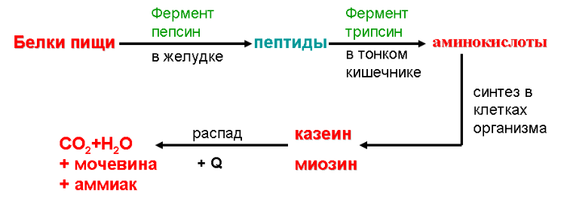  Схема «Обмен белков»
- Взаимное превращение веществ в организме |  | 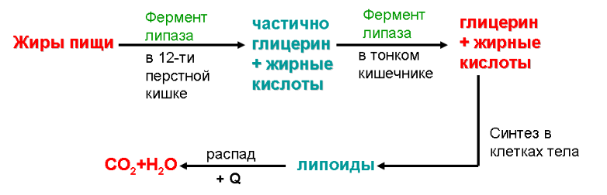  Схема «Обмен жиров»
 | Задание. Превращение веществ идут на ферментных системах клетках печени. Отсюда, объясните схему «Превращение веществ» | 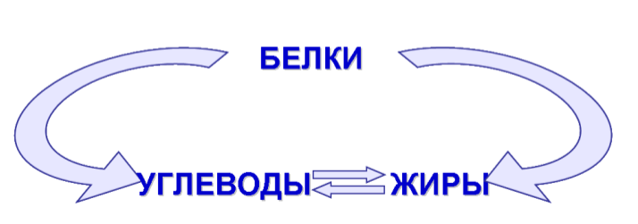
- Регуляция обмена веществ в организме | Обмен веществ регулируют определенные системы организма – это нервная и гуморальная.
III. Закрепление изученного материала. | Задание. Можно ли судить об изменении интенсивности энергетического обмена по количеству углекислого газа, выделяемого человеком или животным?  Задание составить 5 предложений с усвоенными понятиями, чтобы они в этих предложениях ни разу не повторялись | Ответы учащихся.
IV. Домашнее задание. | Учебник п.36

Список литературы:
- Биология: 8 класс: учебник дляучащихся общеобразовательных учреждений/ А.Г.Драгомилов, Р.Д.Маш.-М.: Вентана-Граф, 2011.
- Резанова Е.А., Антонова И.П., Резанов А.А., Биология человека. В таблицах и схемах.-М. «Школа XXI век.»

Биология это уникальная наука, так как в отличие от других она интегрирует в себе многие науки. Изучение биологии помогает развитию познавательных интересов учащихся, обеспечивает формирование у школьников ценностных представлений о человеке и окружающем его мире. Развивать творческий потенциал школьника позволяет мне использование на уроках информационных технологий в форме мультимедиа-презентаций, Smart – технологии. Презентации призваны помочь учащимся получить наглядную информацию о том, что изучается на уроке, повторить пройденный материал. Учитель через мультимедиа-проектор демонстрирует графические возможности приложения к уроку. На экране последовательно создаются все этапы урока, во время демонстрации которого учитель кратко комментирует происходящее на экране, при этом затрачивается меньше времени, которое увеличивается на решение проблемных или творческих заданий.

